近年政府提升我國投資環境相關對策之探討
一０、提升工業用水節水成效之估算，允宜參究節水成效追蹤結果調整，以避免偏誤產生
台灣地區面臨雨量旱澇分布不均及氣候變遷等環境條件，缺水風險較高，而穩定工業用水供給對高科技產業、傳統產業或服務產業發展為必要條件；在水資源開源不易之下，且國際間正逐步邁向永續發展之理念與建立循環型社會體系之趨勢下，如何提升工業用水回收及再利用量，以有效節省水資源，有其必要。是以，經濟部「產業穩定供水策略行動方案」節流策略遂執行「鼓勵工業用水循環利用」方案，提升工業用水回收率目標，預估節水每年0.5億噸(約每日14萬噸)。經查：
(一)鼓勵工業用水循環利用方案內容
「產業穩定供水策略行動方案」擬定之鼓勵工業用水循環利用方案，設定目標為工業用水回收率由105年之70%逐年提升至120年80%(詳附圖3-10-1)，分為短期計畫及中長期計畫：
1.短期計畫，加強工業節水輔導：期程107年至110年，由水利署、工業局及科技部，各依所司(工業局輔導所轄產業園區廠商、科技部輔導科學園區廠商、水利署輔導其餘用水大戶)分別針對產業用水大戶依產業型態提供專業技術輔導，進行「產業用水輔導節水計畫」預估每年可輔導125案(工業局50案、科技部15案、水利署60案)，4年共500案。
2.中長期計畫，加強提升工業用水回收率：期程109年至120年，於用水計畫審查階段，要求開發單位加強辦理廠內水循環利用，並以用水回收率由105年約70%至120年達80%為目標，預期每年可節水0.5億噸。

附圖3-10-1：我國工業節水目標
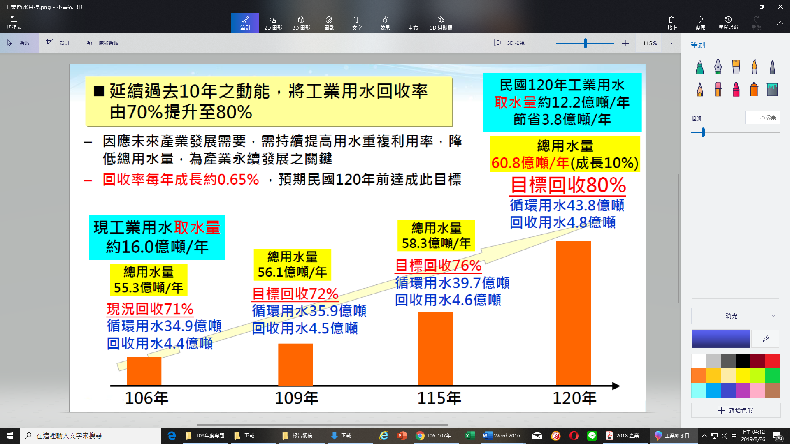
※註：1.資料來源，工業局委外計畫，2018產業用水效能提升計畫年度節水推動成果說明簡報，107年11月13日。
(二)鼓勵工業用水循環利用方案執行進展
工業局、科技部及水利署業完成107年度之產業用水輔導節水計畫，合計輔導254案次，節水潛力合計1萬8,999 CMD(公噸/日)；108年至7月底，合計輔導127案次，節水潛力合計205萬噸/年(詳附表3-10-1)。
附表3-10-1：108年7月底止產業用水輔導節水計畫執行情形彙整表
單位：案次
執行  機關 | 107年度 |  | 108年度 |  |  |  | 107年追蹤節水成果
執行  機關 | 輔導  案次 | 節水潛勢  (噸/日) | 已輔導案次 | 節水潛勢  (萬噸/年) | 預計輔導案次 | 節水潛勢  (萬噸/年) | 107年追蹤節水成果
工業局 | 74 | 11,700 | 29 | 100 | 60 | 200 | 廠商投資節水設施共1.4億元，增加回收水量達147萬噸/年
科技部 | 18 | 2,161 | 6 | 20 | 18 | 60 | -
水利署 | 162 | 5,138 | 92 | 85 | 168 | 120 | 廠商投資節水設施共9億8,000萬元，增加回收水量達137萬噸/年
合 計 | 254 | 18,999 | 127 | 205 | 246 | 380 | -
※註：1.資料來源，經濟部水利署108年3月19日研商產業穩定供水策略第5次推動會議紀錄及108年8月5日研商產業穩定供水策略第6次推動會議紀錄。
(三)部分被輔導廠商節水措施未落實執行
據工業局107年度「產業用水效能提升計畫」委外計畫成果報告，彙整該計畫102年至107年執行成果，累計輔導501廠家，預估提升節水量總計達每年4,332萬噸，預估提升節水率合計16.8%(詳附表3-10-2)。又據該報告107年度以102年至105年受輔導廠商並著重於追蹤水源供應短缺之虞地區(桃園、新竹、苗栗、台中、嘉義、台南、高雄及屏東)工業區內之廠商，及位於彰化地區地層下陷工業區之曾輔導廠商，以利深入了解特定工業區節水成效，計完成51家節水成效追蹤。追蹤結果(詳附表3-10-3)，有33家廠商執行節水方案(含自主節水)，廠商執行率約65%；建議節水方案執行率50.8%，其中54項方案則因不同考量與原因尚未執行。
又工業局同計畫106年度亦進行節水成效追蹤，追蹤50廠家、114項節水建議方案數，追蹤結果有35家廠商執行節水方案(含自主節水)，廠商執行率約70%；建議節水方案執行率44.7%，其中63項方案則因不同考量與原因尚未執行；廠家反應未執行之原因，如：廠房老舊、面積受限，增設回收設備困難度高；廠商產量及產值逐年下降，導致節水意願低；廠商對於回收水有疑慮，降低回收意願。顯示，僅以輔導年度狀況預估節水潛勢節水量，可能高估工業用水回收成效。
附表3-10-2：工業局102年至107年產業用水效能提升計畫成效彙整表 單位：家；萬噸/年；%
年度 | 輔導家數 | 取水量 | 預估提升節水量 | 預估提升節水率
102 | 101 | 2,375 | 546 | 23.0
103 | 82 | 3,702 | 844 | 22.8
104 | 101 | 5,546 | 1,149 | 20.7
105 | 71 | 3,702 | 846 | 22.9
106 | 72 | 7,194 | 519 | 7.2
107 | 74 | 3,275 | 427 | 13.0
合計 | 501 | 25,795 | 4,332 | 16.8
※註：1.資料來源，工業局107年度「產業用水效能提升計畫」委外計畫成果報告。
附表3-10-3：107年節水成效追蹤成果彙整表
單位：方案數；%；噸/日；新台幣萬元
項目 | 依建議方案執行 | 改良執行 | 自主執行 | 中斷執行 | 從未執行 | 方案執行率 | 實質節水量 | 投資成本
冷卻用水 | 5 | 4 | 3 | 1 | 10 | 55.2 | 953 | 362
鍋爐用水 | - | - | 1 | - | - | - | 180 | -
製程用水 | 6 | 8 | 10 | - | 19 | 55.8 | 3,009 | 13,373
生活用水 | 4 | 2 | 15 | 2 | 6 | 72.4 | 74 | 0.8
其他用水 | 1 | - | 1 | 1 | 14 | 11.8 | 100 | 5
管末回收 | - | - | 1 | 1 | 5 | 14.3 | - | -
合計 | 16 | 14 | 31 | 5 | 54 | 50.8 | 4,316 | 13,741
※註：1.資料來源，工業局107年度「產業用水效能提升計畫」委外計畫成果報告。

詳工業局106年度「產業用水效能提升計畫」委外計畫成果報告。

